**TRƯỜNG CÔNG NGHỆ THÔNG TIN VÀ TRUYỀN THÔNG**

**-----🙠🙢🕮🙠🙢-----**



**BÁO CÁO BÀI TẬP TỔNG HỢP**

**MÔN QUẢN TRỊ HỆ THỐNG**

**Mã lớp học phần: CT179 - Nhóm 03**

Giảng viên phụ trách: Sinh viên thưc hiện

THs. Lê Huỳnh Quốc Bảo Huỳnh Quốc Dinh – B2110009

**HỌC KỲ 2, NĂM HỌC 2023-2024**

**MỤC LỤC**

1. Cài đặt và cấu hình server/desktop (80%) 2

**1.1.** (10%) Sử dụng phần mềm VirtualBox/VMware/UTM/Parallels: 2

**1.2.** (10%)Để quản lý các bộ phận và người dùng trong công ty, hãy tạo các nhóm người dùng (group) và người dùng (user) trên server như sau. Cấp quyền sudo cho người dùng Gia Cát Lượng. 6

**1.3.** (10%)Tạo thư mục /data trên server và phân quyền sao cho thành viên ban giám đốc có toàn quyền (read, write và execute), các trưởng phòng có quyền read và execute, các nhân viên không có bất cứ quyền gì. Ngoài ra chỉ chủ sở hữu tập tin có quyền xóa hoặc đổi tên tập tin trong thư mục. 9

**1.4.** (10%) Cài đặt và cấu hình dịch vụ DHCP trên server để cấu hình mạng tự động cho các máy desktop trong nhánh mạng: 10

**1.5.** (10%) Cài đặt và cấu hình dịch vụ SSH để cho phép điều khiển từ xa server. 13

**1.6.** (10%)Cài đặt và cấu hình dịch vụ máy chủ Web trên server. Tạo một trang web cho công ty có tên miền *lautamquoc.com* với nội dung trang chủ giới thiệu về các thành viên trong công ty. 15

**1.7.** (5%)Cài đặt và cấu hình dịch vụ máy chủ FTP trên server. Cấu hình chỉ cho phép người dùng download (không được upload) dữ liệu từ thư mục /data trên server Không cho phép người dùng chuyển sang thư mục khác, chỉ được làm việc trong thư mục /data. 20

**1.8.** (5%)Cài đặt và cấu hình dịch vụ DNS trên server để phân giải tên miền *lautamquoc.com* 22

**1.9**. (5%) Cài đặt và cấu hình tường lửa trên server để cho phép: 25

**1.10**. (5%) Sử dụng dịch vụ cron và shell script tự động thực hiện công việc sao lưu dữ liệu mỗi ngày, mỗi tuần, mỗi tháng như sau: 27

2. Hình thức bài báo cáo bài tập tổng hợp (20%) 29

**BÀI TẬP TỔNG HỢP CUỐI KỲ**

Môn: **Quản Trị Hệ Thống**

**Học kỳ 2 - Năm học 2023-2024**

Sinh viên (làm cá nhân) hoàn thành một báo cáo bài tập tổng hợp theo mô tả.

**Lưu ý:**

- Bài tập tổng hợp chiếm 15% điểm đánh giá môn học.

- Mọi sao chép bài của nhau giữa các sinh viên sẽ nhận 0đ cho điểm của phần bài tập tổng hợp.

- Thời gian nộp báo cáo: nộp qua Google classroom của môn học, hạn chót 11:59PM ngày 30/04/2024. File báo cáo phải có định dạng PDF.

**Mô tả bài tập tổng hợp:**

Công ty Tam Quốc chuyên kinh doanh buffet lẩu cay Tứ Xuyên có nhu cầu cài đặt các dịch vụ mạng phục vụ cho công việc của công ty như sau:

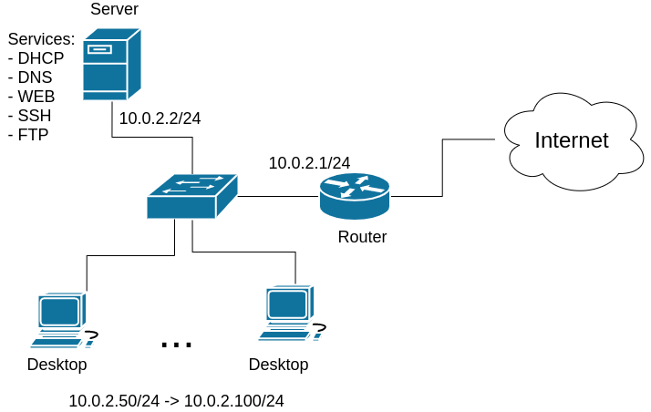

# 1. Cài đặt và cấu hình server/desktop (80%)

## **1.1.** (10%) Sử dụng phần mềm VirtualBox/VMware/UTM/Parallels:

- Tạo 1 NAT Network tên "QTHT" có địa chỉ mạng là 10.0.2.0/24. Tắt dịch vụ DHCP có sẵn trên NAT Network "QTHT".

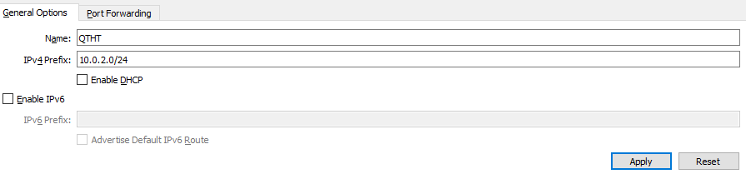

- Tạo 2 máy ảo với thông tin như sau:

|  |  |  |  |  |  |
| --- | --- | --- | --- | --- | --- |
| **Server** | |  |  | **Desktop** | |
| **Host name** | server |  |  | **Host name** | desktop |
| **Hệ điều hành** | CentOS 9 |  |  | **Hệ điều hành** | Lubuntu 22.04,  hoặc bất kỳ hệ điều hành khác |
| **CPU/RAM/DISK** | 1core/2G/10G  Hoặc tùy chỉnh theo cấu hình máy của sinh viên |  |  | **CPU/RAM/DISK** | 1core/2G/20G  Hoặc tùy chỉnh theo cấu hình máy của sinh viên |
| **Network** | NAT Network  Name: "QTHT" |  |  | **Network** | NAT Network  Name: "QTHT" |
| **IP** | 10.0.2.2 |  |  | **IP**  **Subnet mask**  **Gateway**  **DNS** | Cấu hình động sử dụng dịch vụ DHCP trên server |
| **Subnet mask** | 255.255.255.0 |  |  |
| **Gateway** | 10.0.2.1 |  |  |
| **DNS** | 10.0.2.1 |  |  |

***Lưu ý:***

* *Trong quá trình cài hệ điều hành CentOS 9, tạo 1 tài khoản với username là mã số sinh viên; firstname và lastname là họ tên của sinh viên. Cấp quyền quản trị (sudo) cho tài khoản. Sử dụng tài khoản vừa tạo để thực hiện bài tập tổng hợp (không dùng tài khoản root).*

- Thiết lập các nội dung cho máy ảo CentOS:

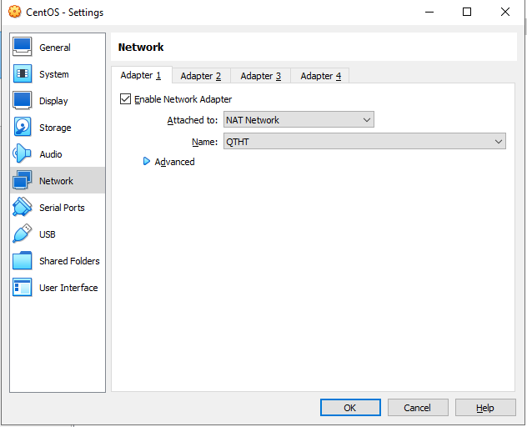

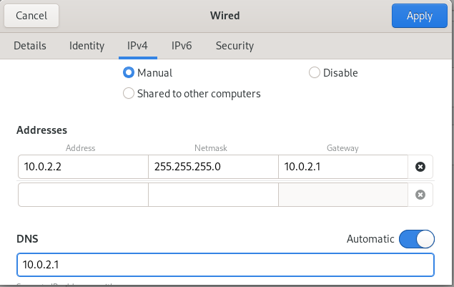

**-** Thiết lập các nội dung cho máy ảo Lubuntu:

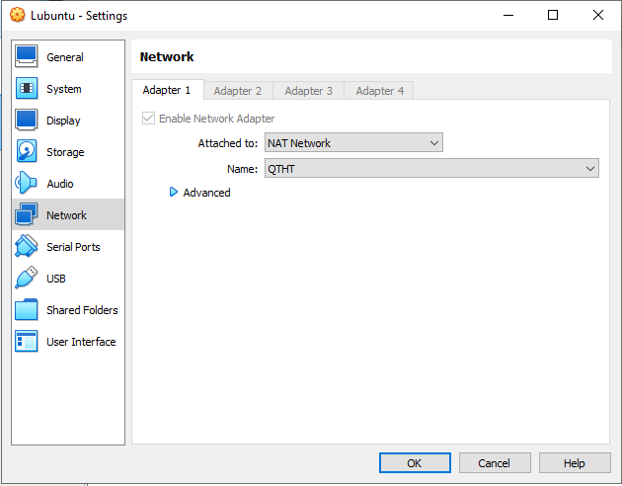

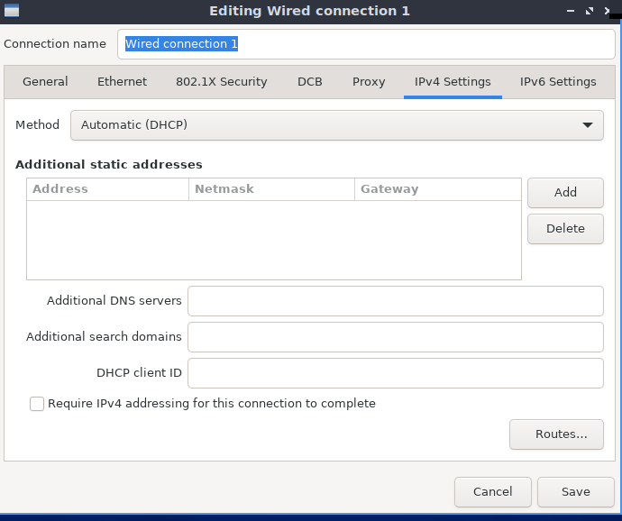

## **1.2.** (10%)Để quản lý các bộ phận và người dùng trong công ty, hãy tạo các nhóm người dùng (group) và người dùng (user) trên server như sau. Cấp quyền sudo cho người dùng Gia Cát Lượng.

|  |  |  |  |  |  |
| --- | --- | --- | --- | --- | --- |
| **STT** | **Họ Tên** | **Nhóm** | **Username** | **Password** | **Mô tả** |
| 1 | Lưu Bị | bangiamdoc | bi.luu | luubi | Giám đốc |
| 2 | Gia Cát Lượng | bangiamdoc | luong.giacat | giacatluong | Phó giám đốc |
| 3 | Quan Vũ | hanhchanh | vu.quan | quanvu | Trưởng phòng |
| 4 | Trương Phi | hanhchanh | phi.truong | truongphi | Nhân viên |
| 5 | Triệu Vân | banhang | van.trieu | trieuvan | Trưởng phòng |
| 6 | Mã Siêu | banhang | sieu.ma | masieu | Nhân viên |
| 7 | Hoàng Trung | banhang | trung.hoang | hoangtrung | Nhân viên |

- Tạo các người dùng: $ sudo adduser -c ‘Mô tả’ ‘username’

+Tài khoản Lưu Bị: $ sudo adduser -c ‘Giam doc’ bi.luu

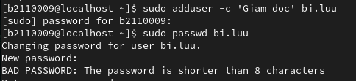

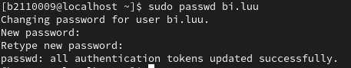

+ Tài khoản Gia Cát Lượng: $ sudo adduser -c ‘Pho giam doc’ luong.giacat

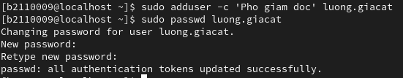

+ Tài khoản Quan Vũ: $ sudo adduser -c ‘Truong phong’ vu.quan

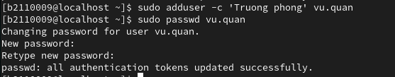

+ Tài khoản Trương Phi: $ sudo adduser -c ‘Nhan vien’ phi.truong

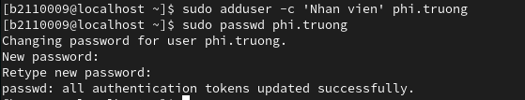

+ Tài khoản Triệu Vân: $ sudo adduser -c ‘Truong phong’ van.trieu

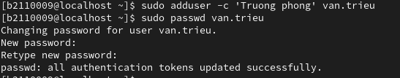

+ Tài khoản Mã Siêu: $ sudo adduser -c ‘Nhan vien’ sieu.ma



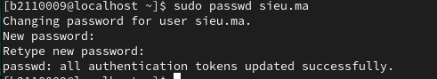

+ Tài khoản Hoàng Trung: $ sudo adduser -c ‘Nhan vien’ trung.hoang

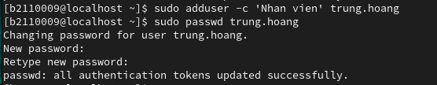

- Kiểm tra lại:

+ $ tail -7 /etc/group:

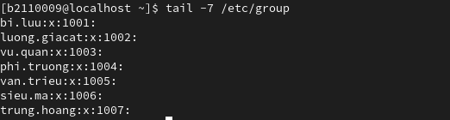

+ $ tail -7 /etc/passwd:

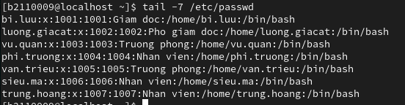

- Tạo nhóm: $ groupadd ‘groupname’



- Thêm các người dùng vào nhóm:

$ sudo usermod -a -G ‘groupname’ ‘username’

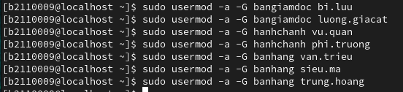

- Kiểm tra: $ sudo nano /etc/group



- Cấp quyền sudo cho các thành viên trong Ban giám đốc:

$ sudo usermod -a -G wheel ‘user name’



## **1.3.** (10%)Tạo thư mục /data trên server và phân quyền sao cho thành viên ban giám đốc có toàn quyền (read, write và execute), các trưởng phòng có quyền read và execute, các nhân viên không có bất cứ quyền gì. Ngoài ra chỉ chủ sở hữu tập tin có quyền xóa hoặc đổi tên tập tin trong thư mục.

**Trả lời**

- Tạo group “truongphong” bằng lệnh:

$ sudo groupadd truongphong



- Thêm thành viên quanvu ( Trưởng phòng hành chánh) và trieuvan (Trưởng phòng bán hàng) vào group “truongphong” bằng lệnh:

$sudo usermod -a -G truongphong ‘user name’



- Tạo thư mục /data bằng lệnh:



- Thực hiện lệnh cấp quyền trên thư mục /data

+ Thực hiện lệnh: $sudo setfacl -m “g:bangiamdoc:rwx” /data để cấp quyền read, write và execute cho group bangiamdoc

+Thực hiện lệnh: $sudo setfacl -m “g:truongphong:r-x” /data để cấp quyền read và execute cho group truongphong



- Dùng lệnh chmod 750, để các nhân viên không có quyền gì:

$ sudo chmod 750 /data



$ sudo getfacl /data

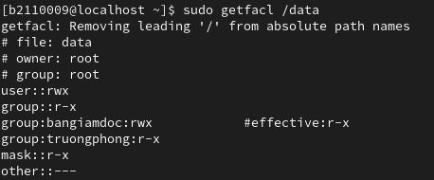

## **1.4.** (10%) Cài đặt và cấu hình dịch vụ DHCP trên server để cấu hình mạng tự động cho các máy desktop trong nhánh mạng:

- Địa chỉ IP của desktop: trong dãy 10.0.2.50/24 đến 10.0.2.100/24

- Địa chỉ gateway: 10.0.2.1

- DNS server: 10.0.2.2 và 8.8.8.8

**Trả lời:**

- Thực hiện lệnh: sudo dnf install dhcp-server để cài đặt dịch vụ DHCP

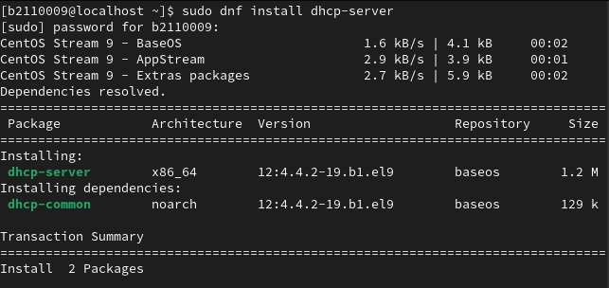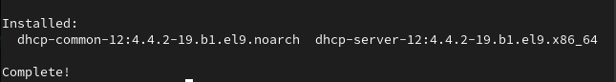

- Thực hiện lệnh: nano /etc/dhcp/dhcpd.conf để cấu hình mạng tự động cho các máy

Desktop

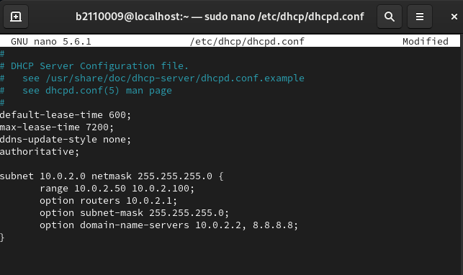

- Thực hiện lệnh $sudo systemctl start dhcpd để khởi động dịch vụ DHCP



- Thực hiện lệnh ifconfig để kiểm tra địa chỉ IP của máy Desktop.

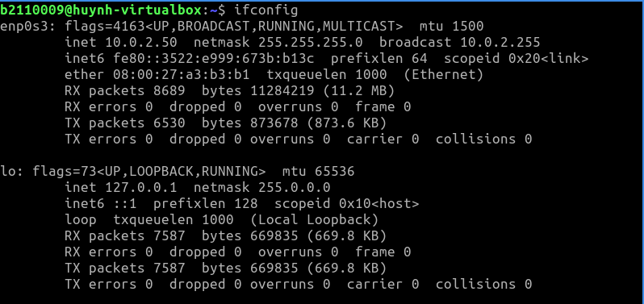

- Thực hiện lệnh ping 10.0.2.2 để kiểm tra kết nối từ máy Desktop đến máy Server

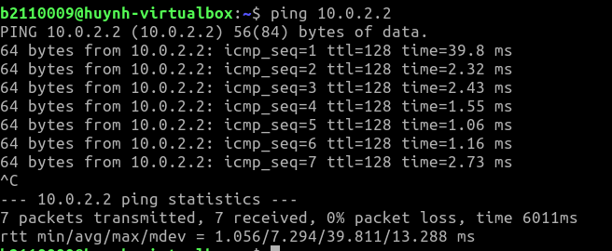

## **1.5.** (10%) Cài đặt và cấu hình dịch vụ SSH để cho phép điều khiển từ xa server.

- Chỉ có thành viên ban giám đốc và các trưởng phòng mới có quyền điều khiển từ xa server. Tài khoản root không được nối kết tới server từ xa.

- Chỉ cho phép chứng thực bằng private key, không cho phép chứng thực bằng password. Tạo private/public key cho người dùng Gia Cát Lượng để có SSH tới server.

**Trả lời:**

- Cài đặt OpenSSH:

$sudo dnf install openssh-server –y

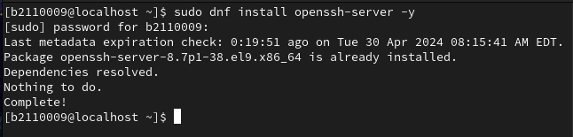

- Mở file và thêm nội dung file theo yêu cầu của đề bài: $ sudo nano /etc/ssh/sshd_config

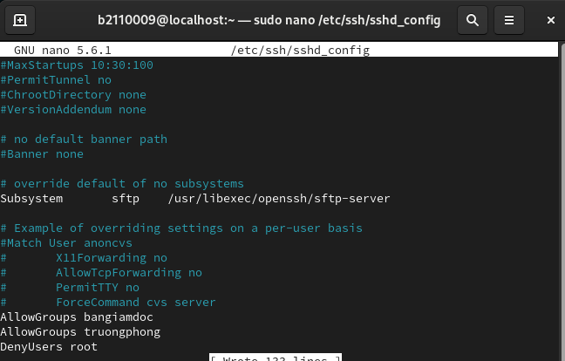

- Tiến hành chạy và kiểm tra trạng thái hoạt động của ssh: $ sudo systemctl restart sshd



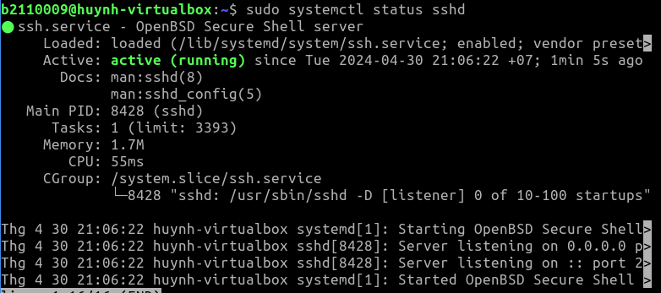

- Trên máy desktop thực hiện điều khiển server bangiamdoc và truongphong thực hiện

điều khiển thành công

Các nhóm người dùng có thể kết nối từ xa

+ Bangiamdoc: (đại diện user:luong.giacat) : $ sudo ssh [luong.giacat@10.0.2.2](mailto:luong.giacat@10.0.2.2)

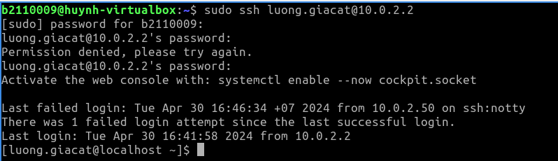

+ Truongphong: (đại diện user:vu.quan): $ sudo ssh vu.quan@10.0.2.2

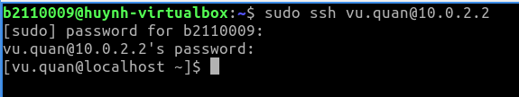

+ Các nhóm người dùng khác không thể kết nối từ xa:

$ sudo ssh phi.truong@10.0.2.2

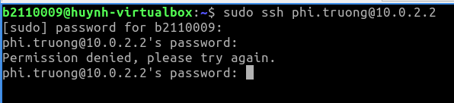

>??

## **1.6.** (10%)Cài đặt và cấu hình dịch vụ máy chủ Web trên server. Tạo một trang web cho công ty có tên miền *lautamquoc.com* với nội dung trang chủ giới thiệu về các thành

## viên trong công ty.

**Trả lời:**

- Cài đặt công cụ yum-utils $sudo dnf install -y yum-utils

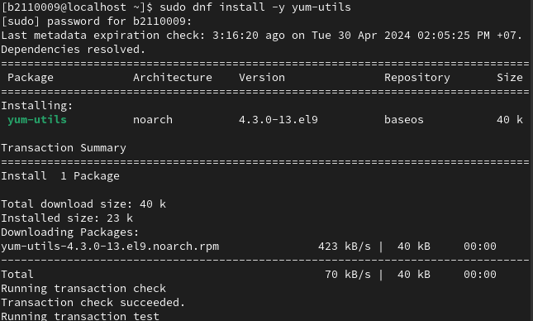

- Thêm địa repo của Docker vào công cụ yum

$sudo yum-config-manager \ --add-repo \

<https://download.docker.com/linux/centos/docker-ce.repo>



- Cài đặt Docker

$sudo dnf install docker-ce –y

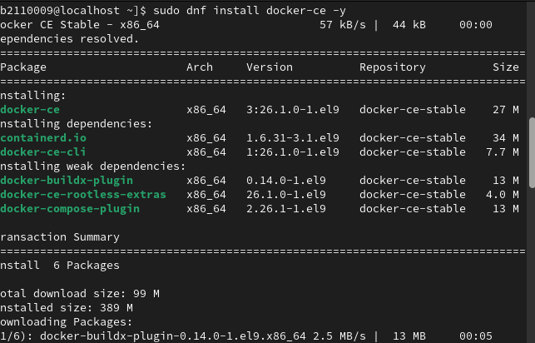

- Thêm người dùng hiện tại vào nhóm docker để sử dụng các lệnh của Docker mà

không cần quyền sudo

$sudo usermod -aG docker $USER



- Chạy dịch vụ Docker $sudo systemctl start docker

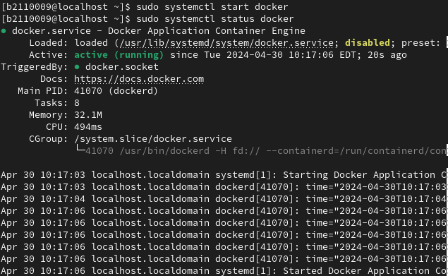

- Đăng nhập docker: $docker login –u

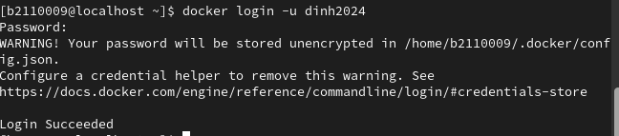

- Kiểm tra docker: $docker run hello-world

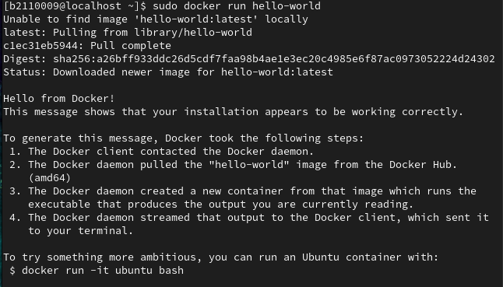

- Tìm kiếm và thực thi image web: $ sudo docker search httpd

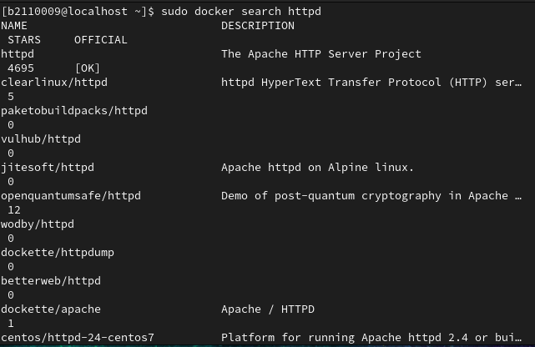

- Tạo container từ image httpd $docker run -d -it -p 8080:80 --name webserver httpd

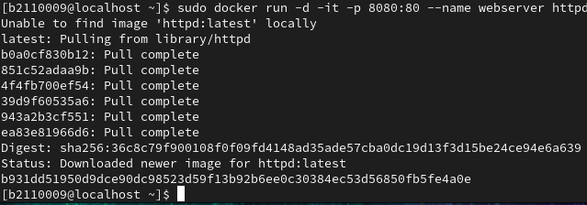

- Tiến hành soạn thảo file index.html

$ nano myweb/index.html

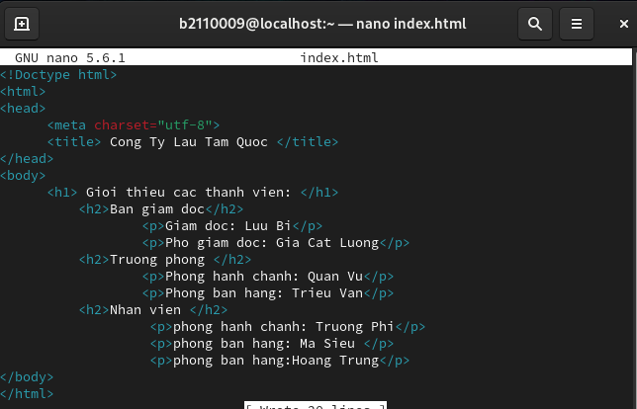

- Copy file index.html qua container server mới được tạo

$ docker cp myweb webserver:usr/local/apache2/htdocs



Truy cập vào đường dẫn 10.0.2.2:8080/myweb trên browser:

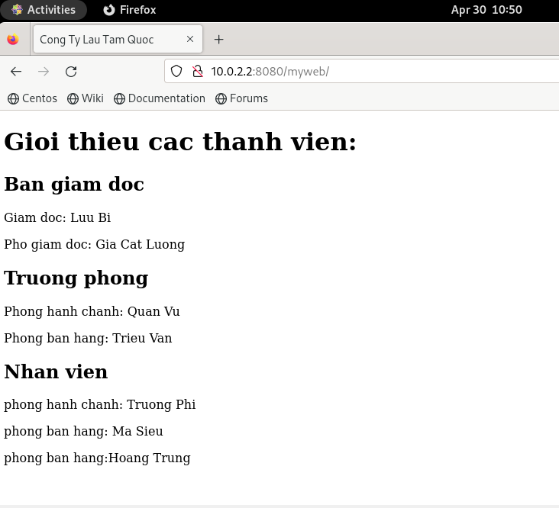

## **1.7.** (5%)Cài đặt và cấu hình dịch vụ máy chủ FTP trên server. Cấu hình chỉ cho phép người dùng download (không được upload) dữ liệu từ thư mục /data trên server.

## Không cho phép người dùng chuyển sang thư mục khác, chỉ được làm việc trong thư mục /data.

**Trả lời:**

- Cài đặt dịch vụ FTP trên máy CentOS:

$ sudo yum install vsftpd

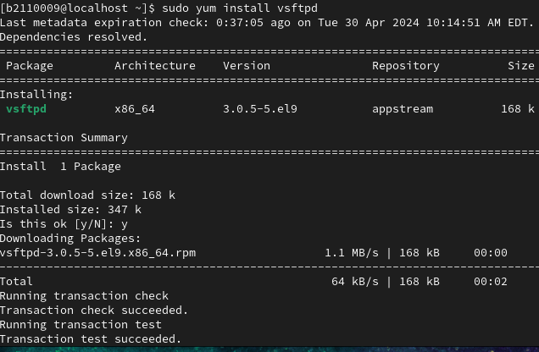

- Cấu hình dịch vụ FTP:

$ sudo nano /etc/vsftpd/vsftpd.conf

+ Thêm lệnh local_root=/data để thư mục gốc khi truy xuất bằng dịch vụ FTP

sẽ là thư mục /data:

+ Lệnh write_enable=NO chỉ cho phép download chứ không được upload dữ liệu

lên server.



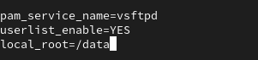

- Khởi động dịch vụ FTP:

$ sudo systemctl start vsftpd

- Kiểm tra trạng thái:

$ sudo systemctl status vsftpd

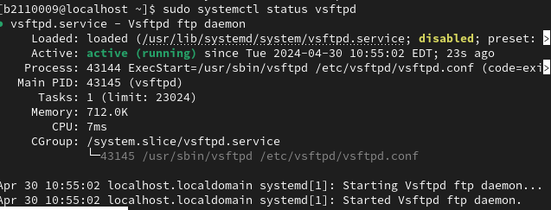

## **1.8.** (5%)Cài đặt và cấu hình dịch vụ DNS trên server để phân giải tên miền *lautamquoc.com*

Tên miền: *www.lautamquoc.com <----> IP:* 10.0.2.2 (server IP)

Tên miền: *ftp.lautamquoc.com <----> IP:* 10.0.2.2 (server IP)

**Trả lời:**

- Thực hiện lệnh

$ sudo yum install bind bind-utils để cài đặt bind-utils

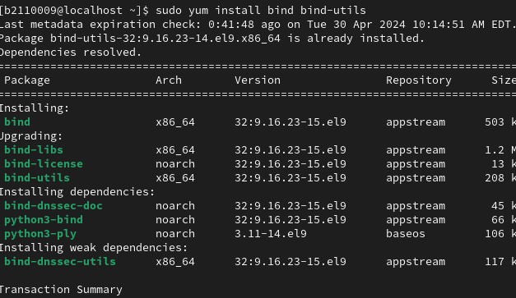

- Cấu hình DNS server:

$ sudo nano /etc/named.conf

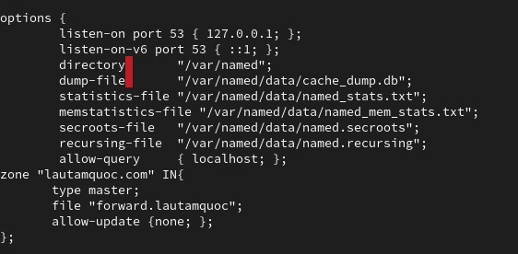

- Tạo tập tin cấu hình phân giải xuôi:

$sudo cp /var/named/named.localhost /var/named/forward.lautamquoc

$ sudo chgrp named /var/named/forward.lautamquoc



- Tiến hành soạn thảo nội dung file forward.lautamquoc:

$ sudo nano /var/named/forward.lautamquoc

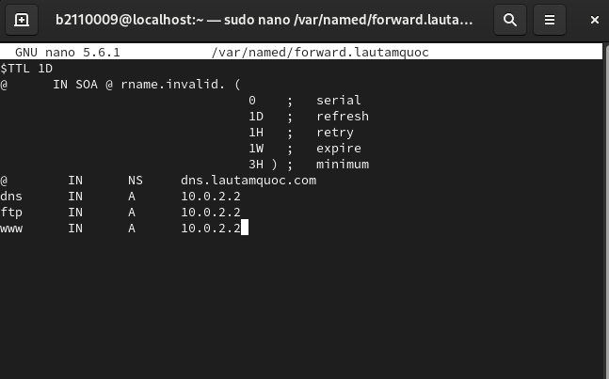

- Tạo tập tin cấu hình phân giải ngược:

$ sudo cp /var/named/forward.lautamquoc /var/named/reverse.lautamquoc

$ sudo chgrp named /var/named/reverse.lautamquoc

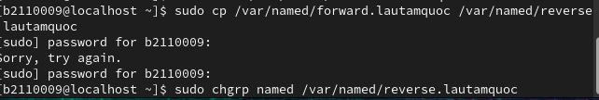

- Tiến hành soạn thảo nội dung file reverse.lautamquoc:

$ sudo nano /var/named/reverse.lautamquoc

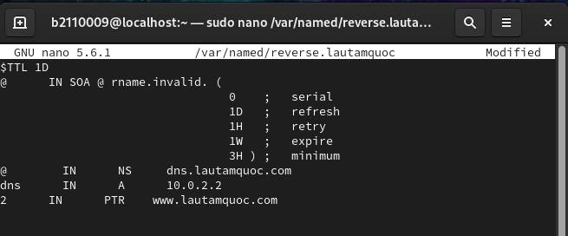

- Khởi động DNS và kiểm tra hệ thống:

$ sudo systemctl start named

$ sudo systemctl status named

+ Kiểm tra kết quả: nslookup www.lautamquoc.com 10.0.2.2

+ Kiểm tra kết quả: nslookup ftp.lautamquoc.com 10.0.2.2

## **1.9**. (5%) Cài đặt và cấu hình tường lửa trên server để cho phép:

- Có thể truy cập các dịch vụ DNS, DHCP, SSH, Web, FTP trên server. Các dịch vụ khác KHÔNG cập truy cập được.

- Chỉ máy desktop có thể SSH tới server, các máy khác KHÔNG SSH được.

**Trả lời:**

- Khởi động tường lửa firewalld

$sudo systemctl start firewalld



- Thiết lập truy cập dịch vụ DNS:

$ sudo iptables -A INPUT -p tcp --dport 53 -j ACCEPT



- Thiết lập truy cập dịch vụ DHCP:

$ sudo iptables -A INPUT -p tcp --dport 67 -j ACCEPT



- Thiết lập truy cập dịch vụ SSH:

$ sudo iptables -A INPUT -p tcp --dport 22 -j ACCEPT



- Thiết lập truy cập dịch vụ Web:

$ sudo iptables -A INPUT -p tcp --dport 80 -j ACCEPT



$ sudo iptables -A INPUT -p tcp --sport 80 -j ACCEPT



- Chỉ desktop có thể ping tới server, các máy khác KHÔNG ping được:

$ sudo iptables –I INPUT 2 –p icmp –s 10.0.2.50 –j ACCEPT



- Kiểm tra các dịch vụ iptables đã cho phép:

$ sudo iptables –v –L --line-numbers

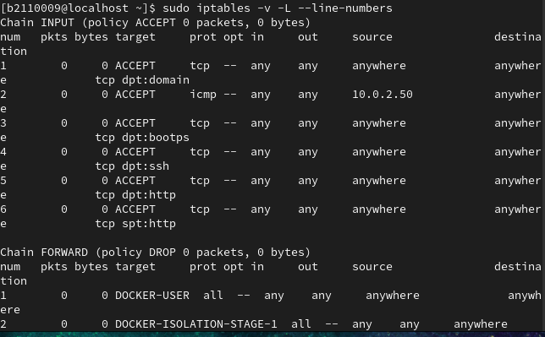

- Ping từ desktop đến server:

$ ping 10.0.2.2

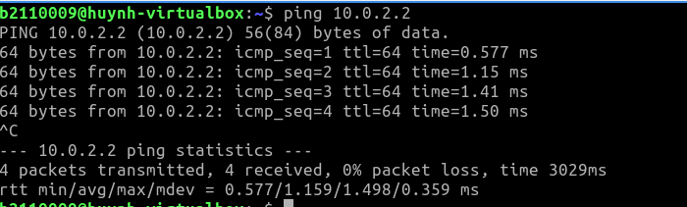

- Ping từ máy vật lý đến server:

$ ping 10.0.2.2

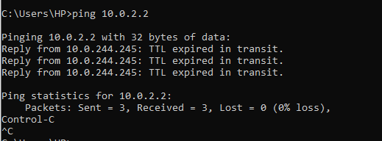

## **1.10**. (5%) Sử dụng dịch vụ cron và shell script tự động thực hiện công việc sao lưu dữ liệu mỗi ngày, mỗi tuần, mỗi tháng như sau:

+ Các thư mục cần sao lưu sao lưu: /home, /data, /etc

+ Nơi lưu dữ liệu sao lưu: /mnt/backup

- Sao lưu mỗi ngày: thực hiện vào lúc 23:59 từ thứ 2 đến thứ 7, dữ liệu sẽ được nén lại và lưu với tên như sau: backup_<thứ> (ví dụ: backup_monday).

- Sao lưu mỗi tuần: thực hiện vào lúc 23:59 ngày chủ nhật hàng tuần, dữ liệu sẽ được nén lại và lưu với tên như sau: backup_week<thứ tự tuần> (ví dụ: backup_week1).

- Sao lưu mỗi tháng: thực hiện vào lúc 23:59 ngày 1 hằng tháng, dữ liệu sẽ được nén lại và lưu với tên backup_month1 nếu là tháng lẻ, backup_month2 nếu là tháng chẵn.

**Trả lời:**

- Thực hiện lệnh mkdir /mnt/backup để tạo thư mục /mnt/backup



- Thực hiện lệnh nano ./backup_day và gõ vào nội dung bên dưới:

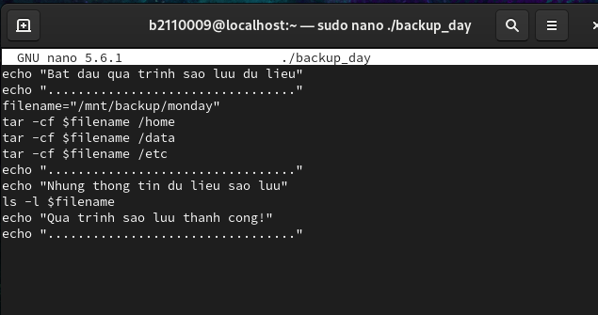

- Thực hiện lệnh chmod a+rx ./backup_day để cấp quyền cho file ./backup_day

- Thực hiện lệnh ./backup_day để kiểm tra

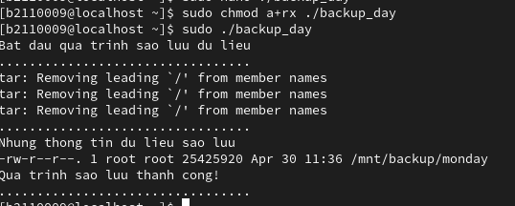

- Thực hiện lệnh nano ./backup_week1 và gõ vào nội dung như bên dưới:

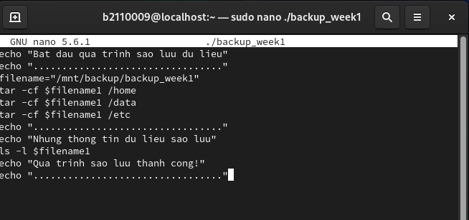

- Thực hiện lệnh chmod a+rx ./backup_week1 để cấp quyền cho file ./backup_week1.

Và thông tin sao lưu trong tuần:

- Thực hiện lệnh ./backup_week1 để kiểm tra

# 2. Hình thức bài báo cáo bài tập tổng hợp (20%)

* Viết báo cáo trình bày các bước thực hiện công việc 1.1 đến 1.10.

Trình bày rõ ràng đầy đủ từng bước thực hiện và có hình ảnh minh hoạ. Báo cáo ít lỗi chính tả, trình bày đẹp; có hình ảnh minh họa rõ, chi tiết, có mục lục,